题型7超声波、次声波判断
母题探究
典例23
通常情况下，人耳能听到声音的频率范围是20～20 000 Hz，其中频率高于20 000 Hz的声波称为 ，低于20 Hz的声波称为 ，
解析：
声波频率高于20 000 Hz的声波称为超声波，低于20 Hz的声波称为次声波．
【答案】 超声波 次声波
题型攻略
(1)声波
人们把能引起听觉的机械波称为声波（音频）．频率在20 Hz ~20 000 Hz之间．
(2)次声波
频率低于20 Hz的机械波称为次声波．
(3)超声波
频率高于20 000 Hz的机械波称为超声波．
举一反三
典例29
有一种电动牙刷，它能发出超声波，直达刷毛刷不到的地方，这样刷牙既干净又舒服，则下列说法正确的是
A．电动牙刷发出的超声波不能在空气中传播
B．超声波不是由物体振动产生的．
C．超声波的音调很低所以人听不到
D．超声波能传递能量
解析：
超声波能在空气中传播，不能在真空中传播；超声波也是由物体振动产生的；超声波的频率很高，超出了人耳的听觉频率范围，所以人听不到，
【答案】 D
典例30
地震时会产生次声波（频率低于20 Hz），在远离地震中心、人无震感的区域，次声波会引起某些动物的听觉反应．由表提供的数据可知，在远离地震中心的区域，听觉上有较明显反应的动物是
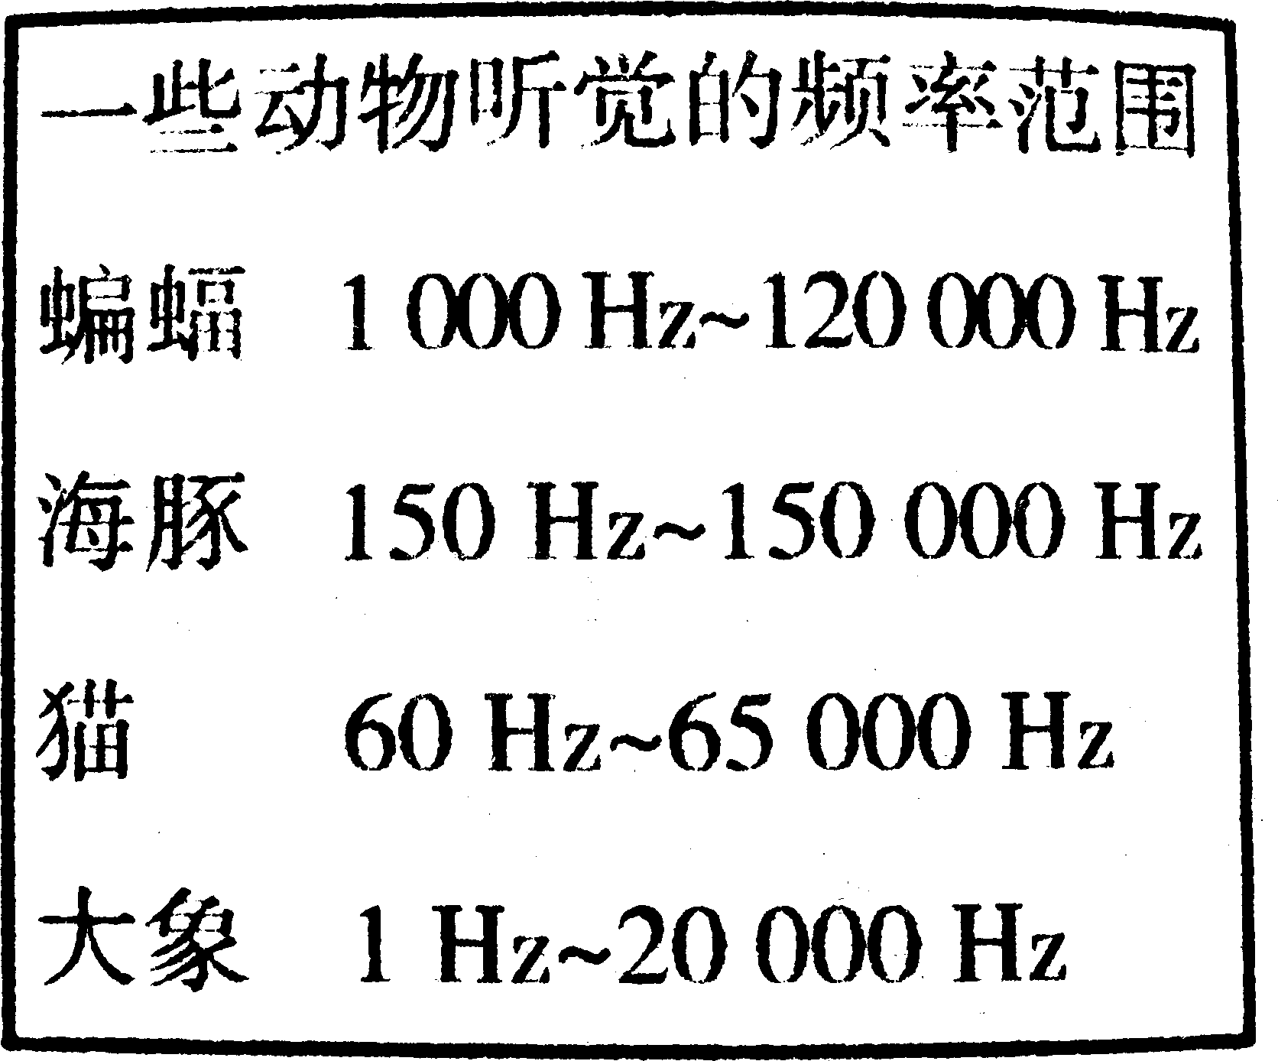
A．蝙蝠
B．海豚
C． 猫
D．大象
解析：因为地震产生的次声波频率低于20 Hz，而表格中的大象听觉频率范围是1Hz。20 000 Hz，可以听到次声波，所以大象会有较为明显的反应．
【答案】 D
典例31
蝴蝶的翅膀在2s内振动了20次，人类 （选填“能”或“不能”）听到蝴蝶飞行时的声音，医院里医生用B超观察母体内的婴儿情况，这利用了 （选填“超声波”、“次声波”或“电磁波”）．
【答案】 不能 超声波

